北 京 大 学
实验动物中心
设施改造工程招标采购项目

招 标 文 件
编号：2008[56]

北京大学实验室与设备管理部
二〇〇八年十二月八日

目 录
第一部分 投标邀请 2
第二部分 招标文件 3
第三部分 投标须知 4
第四部分 货物需求一览表及技术规格 9
第五部分 技术规格偏离表 11

第一部分 投标邀请

北京大学实验动物中心拟对三期大小鼠SPF级实验动物饲养和实验设施进行改造，根据有关规定，向社会公开招标，邀请具有资质的有关公司参加投标。有关问题说明如下：
- 招标人：北京大学
- 招标地点：北京大学实验室与设备管理部
- 招标货物名称、数量、交货期及地点：
  - 招标货物名称：实验动物中心三期实验动物（SPF）饲养环境设施改造工程；
  - 技术规格要求：详见第四部分；
  - 工程期：按合同约定；
  - 施工及设备安装地点：北京大学生命科学学院负一层
- 招标文件的获取：2008年12月8-11日，上午8:00-11:30，下午13:00-16:30（北京时间）。北京大学实验室与设备管理部（红一楼与红二楼之间横楼）5216室购买招标文件，每套200元人民币，售后不退。
- 投标人可从北京大学招标公告栏或实验室与设备管理部网站下载本次招标的电子版标书（http://www.lab.pku.edu.cn/more2.asp）以供参考。
- 投标人购买一份标书只能投一个方案，一份标书投2个或以上方案视为无效。
- 现场勘察时间：2008年12月11日上午9：00时，由实验室与设备管理部出发。
- 投标地点：北京大学实验室与设备管理部。
- 投标截止时间：2008年12月22日上午9:00时前（北京时间），逾期恕不接受。
- 开标时间：2008年12月22日上午9:00时（北京时间）。
- 开标地点：北京大学实验室与设备管理部。
- 联系方法
联系人：北京大学实验室与设备管理部 荆明伟 张玉祥
电话：010-62758587
传真：010-62751411
地址：北京市海淀区颐和园路5号 邮编：100871

第二部分 招标文件
- 招标文件构成：招标文件共五部分， 内容如下：
第一部分 投标邀请
第二部分 投标资料表
第三部分 投标人须知
第四部分 货物需求一览表及技术规格
第五部分 技术规格偏离表
投标人应认真阅读招标文件中所有的事项、格式、条款和技术规范等。投标人没有按照招标文件要求提交全部资料，或者投标没有对招标文件在各方面都做出实质性响应是投标人的风险，并可能导致其投标被拒绝。
- 招标文件的澄清
- 任何要求对招标文件进行澄清的投标人，均应以书面形式通知北京大学实验室与设备管理部；
- 在投标截止期以前收到的对招标文件的澄清要求均以书面形式予以答复，同时将书面答复发给每个购买招标文件的投标人。
- 招标文件的修改
- 在投标截止期前的任何时候，无论出于何种原因，招标机构可主动地或在解答投标人提出的澄清问题时对招标文件进行修改。
- 招标文件的修改将以书面形式通知所有购买招标文件的投标人，并对其具有约束力。投标人在收到上述通知后，应立即向招标机构回函确认。
- 为使投标人准备投标时有充分时间对招标文件的修改部分进行研究，招标机构可自行决定是否延长投标截止期。

第三部分 投标须知
- 说明
- 适用范围
本招标文件仅适用于本投标邀请函中所叙述项目的货物、工程及服务。
- 定义
- “招标人”系指北京大学。
- “投标人”系指按照招标文件的规定，获得招标文件，并向招标人提交投标文件的企业或事业或科研单位的独立法人。
- “中标人”系指由评标委员会评审符合招标文件要求，综合竞争实力最强、赢得供货合同的投标人。
- “用户”系指北京大学实验动物中心。
- “货物”：就本招标文件而言，投标人在合同项下需要提供、安装的、包括与本次招标设备有关的硬件、软件，以及所有有关的文件，统称为“货物”。
- “服务”：由投标人提供的有关运输、保险、安装、调试、培训、技术支持、维护和维修以及其它使货物正常运转所必需的服务，统称为“服务”
- 投标费用
- 无论投标结果如何，投标方自行承担所有与参加投标有关的全部费用。
- 中标服务费
中标厂商应在合同生效后5个工作日内，依照中标金额采用差额定率累进计费方式向北京大学交纳中标服务费。具体计算方式：
      - 100万元人民币以下部分按1％收取；
      - 100－500万元人民币部分按0.8％收取；
      - 500万元以上人民币部分按0.6％收取
- 投标方条件
- 投标人必须是具有法人资格的企业或事业或科研单位的独立法人，进行工商税务登记且年检合格。
- 投标人应遵守《中华人民共和国招标投标法》、《中华人民共和国合同法》等有关的 中国法律法规。
- 投标人需具有大、小鼠SPF级实验动物设施的通风改造、空调机组改造、温湿度控制和记录、监控系统、报警系统和通信系统安装经验。要求在北京地区有近三年内的同类工程业绩，三个以上的规模不小于本工程成功案例，用户可随时考察。
- 具备良好的供应和施工能力，具有完善的售后服务和良好的信誉，无不良经营行为。
- 投标人需具有本次招标设备的生产、安装经验以及成功案例。必须具有良好的售后服务保障体系。投标方系统改造应有综合节能措施，并对验收后的使用承诺提供优质的售后服务。
- 投标文件的编写要求
- 投标文件的语言与计量单位
- 投标文件、资料、往来信函等使用语言为中文。
- 除招标文件有特殊要求外，投标文件中所使用的计量单位、图形符号等应使用中华人民共和国法定计量单位及通用图形符号。
- 投标文件中，由于未作解释或解释不当而产生的歧义，招标人可朝对招标人有利的方向理解。
- 文字（或结合图）说明自己设计的具体优点。
- 投标文件的组成
- 投标书
    - 北京大学实验动物中心三期实验动物设施改造及其设备和材料投标报价表；
    - 根据国家相关标准依据招标图纸并结合实地勘测针对招标内容与要求做出该招标工程的二次设计图纸及说明。
    - 投标货物名称及材料的材质、规格、国别、生产厂家、工作参数、具体性能等指
    - 改造、制造、安装、验收标准；
    - 投标人情况一览表；
    - 售后服务承诺以及兑现这些承诺所具备的条件和保障措施；
    - 开标一览表
    - 投标人能够给予招标人的其他优惠条件。
- 资格证明文件：
- 营业执照（复印件）；
- 法人资格证明或法人代表授权书
- 税务登记证明（复印件）；
- 注册资本证明（复印件）；
- 法定代表人或授权代表的身份证（复印件）；
- 投标货物（技术）的鉴定证书（复印件）；
- 投标货物（技术）获优、奖等荣誉证书（复印件）；
- 有关技术人员及参与项目管理、施工人员的资格证明；
- 投标人认为有必要的其他证明文件。
- 投标书附件：
- 详细的交货清单；
- 备件清单；
- 专用工具清单；
- 交货时间；
- 投标单位近三年在北京等城市的大、小鼠SPF级实验动物设施的通风改造、空调机组改造、温湿度控制和记录、监控系统、报警系统和通信系统安装经验以及成功业绩；
- 投标人认为需要陈述的其他内容。
- 有关投标报价的规定
- 所有投标均以人民币报价；
- 投标单位应出具详细的工程预算书；
- 投标报价应是货物（技术）交付之前包括货物及运输、系统集成、安装调试、人员培训等的最终报价；
- 投标报价应提供单价及本次投标总价；
- 投标人应提供设备的详实投标报价表；
- 招标人不接受投标人对任何未办理正常进口手续的非中华人民共和国境内生产的货物的投标报价；
- 未经考验的新产品、试制品不能参加投标；
- 投标报价为一次性报价；
- 招标人不保证最低报价中标。
- 有关投标的其他规定
- 投标文件正本必须用不退色的墨水填写或打印，幅面规格A4并装订成册，副本可用复印件。投标文件须一式6份（正本1份，副本5份），分别加盖“正本”“副本”印章。正本与副本如有差别，以正本为准，责任由投标人自负。
- 投标文件中不许有加行、涂抹或改写。若修改错漏处，须由法定代表人或其授权代表签字并加盖单位公章方可生效。
- 投标文件封面应标明“正本”或“副本”字样。
- 为方便开标唱标，投标人应将开标一览表单独密封提交，并在信封上标明“开标一览表”字样。
- 全部投标文件应装入同一密封袋内，密封包装，封口处应有投标人法定代表人或其授权代表签字并加盖投标单位公章；封面注明招标项目名称和编号，投标人的名称、地址、邮编、传真、联系电话、联系人。
- 开标和评标
- 开标
- 开标仪式由招标人主持，在投标邀请函中规定的地点和时间开标。
- 开标时当众查验投标文件密封情况，确认无误后拆封。
- 评标
- 评标委员会：招标人将依照《中华人民共和国招标投标法》、国家计委等七部委制定的《评标委员会和评标方法暂行规定》、《北京大学招标采购管理办法》等法律法规的有关规定组建评标委员会；评标委员会成员由专家、用户代表等五人组成。
- 评标原则：评标委员会按照有关法律、法规规定和招标文件要求，遵循公平、公正、科学、择优的原则，采用相同的程序和标准，不受外界任何因素干扰和影响独立对投标文件进行评审。
- 评标主要内容：对投标文件的初审、质疑、综合评审、择优定标。具体内容：技术性能、相关业绩、综合商务及投标报价。
- 评标办法：本次招标采用综合评分法，是指在最大限度地满足招标文件实质性要求前提下，按照招标文件中规定的各项因素进行综合评审后，以评标总得分最高的投标人作为中标候选供应商或者中标供应商的评标方法。
- 评分因素所占权重：
- 投标报价：25分；
- 方案设计：20分，根据现场环境生成的二次设计方案；
- 技术性能：40分，考虑投标产品的配置，性能等；
- 售后服务：5分；
- 综合商务：10分，考虑投标人资质，供货方案，过去3年做过的与本项目相同或相似的项目业绩等。
- 中标条件
- 能最大限度满足招标文件要求；
- 投标报价合理；
- 具有综合竞争优势。
- 授予合同
- 招标人在授标时的权利
- 在授予合同时，招标人有权变更货物数量和服务内容，其增减变更范围不超过10%。但不对单价或其它的条款和条件做任何改变。
- 若投标人数达不到法定要求或评标委员会否决所有投标，招标人有权选择其他采购方式。
- 中标通知
- 评标委员会确定中标厂商后，由招标人签发《中标通知书》。
- 对未中标的投标人，招标人可以不解释落标原因，投标文件不予退还。
- 签订合同
- 中标人应按中标通知书规定的时间、地点及其他要求与招标人签订中标经济合同。
- 投标人接到中标通知后未按规定签订中标经济合同，或要求修改其投标文件，或转包者，招标人有权撤销其中标资格并按开标后撤回投标处理，投标人应承担由此给招标人造成的一切损失。招标人可另选评标排序第二位的投标人为中标人或另行招标。
- 验收
- 投标人应提供改造、安装及验收标准以及货物清单和相应的交工图纸。
- 货物运抵安装现场后，招标方提供货物储存和安装调试场所，并对货物质量、规格等技术指标进行检验；
- 应符合国家实验动物GB14925-2001标准要求，确保优质工程。
- 验收单位北京大学实验动物中心和北京市实验动物管理会
- 工程期进行安装、调试工作的周期为40天。
- 中标人未在规定日期进行安装、调试工作的，按如下约定支付违约罚金：
推迟一周，违约罚金为合同总额的1％；
推迟两周，违约罚金为合同总额的3％；
推迟三周，违约罚金为合同总额的5％。

第四部分 货物需求一览表及技术规格
一、面积：804m²
二、改造内容：大、小鼠SPF级级动物实验饲养区设施改造：包括通风改造、空调机组改造、温湿度控制和记录、门禁、监控系统、报警系统、配电系统的设计、采购、施工及验收。（注：为减少浪费及管理维修方便，请在设备选型中充分考虑与原有系统的兼容。）
三、材料要求
1、主材料要求及质量标准
序 号 | 材料名称 | 规格型号或生产厂家
（一） 结构部分
1 | 钢制密闭门 | 名牌（密封、牢固和耐用）
2 | 彩钢板墙板 | 墙体厚度50mm，采用0.5mm厚的宝钢板，溶重20㎏。墙板与顶板衔接处贴R50圆弧角
3 | 传递窗（制作运输安装） | 材质技术要求：箱体采用304不锈钢制成；360度旋转托物台；上下左右方向都有紫外灯管（无臭氧）。门带观察窗， 内胆平滑无缝隙，密闭良好，开启灵活；电子互锁，带自净化装置和紫外
4 | 电极加湿器 | 国际名牌产品
5 | 不锈钢湿膜加湿器（循环） | 名牌产品
6 | 新风不绣钢预热换热器 | 名牌产品（双排管） (不锈钢）
7 | 各种电动调节阀 | 名牌产品
8 | 定风量阀 | 名牌产品
9 | P3复合风管板 | 与原系统风管材质相同
10 | 风管保温材料 | B1级，橡塑保温板
11 | 高效过滤器风口 | 名牌产品（更换、拆卸方便、密封好）
（二） 设备
1 | 万向排气罩 拟定3台 | 名牌产品
2 | 备用空调一台 | 型号根据现场二次设计确定必须选用知名品牌产品（开利、约克、大金等）
3 | 除湿系统 | 根据现场二次设计确定
- 控制、门禁、影像监视和通信系统
序号 | 设备名称 | 型号 | 厂家 | 说 明
自控部分
1 | 空气微压差传感器 | 根据现场二次设计确定 | 名牌产品 | 原有8个
2 | 空气压差开关 | 根据现场二次设计确定 | 名牌产品 | 原有1个
3 | 风道压力传感器 | 根据现场二次设计确定 | 名牌产品
4 | 风速传感器 | 根据现场二次设计确定 | 名牌产品
5 | 房间温湿度传感器 | 根据现场二次设计确定 | 名牌产品 | 原有6个
6 | 风道温湿度传感器 | 根据现场二次设计确定 | 名牌产品
7 | 门磁传感器 | 根据现场二次设计确定 | 名牌产品
8 | 高温断路器 | 根据现场二次设计确定 | 名牌产品
9 | DDC控制器 | 根据现场二次设计确定 | 名牌产品 | 控制系统规模：UI（100点），AO（12点），DI（50点），DO（40点）。  要求有液晶显示屏。采用抗干扰等级高的工业级系统。系统应控制原有其它所有设备。在现有的系统规模上，应为今后系统扩展预留接口和容量。
10 | 扩展模块 | 根据现场二次设计确定 | 名牌产品
11 | 隔离模块 | 根据现场二次设计确定 | 名牌产品
12 | 巡检控制器 | 根据现场二次设计确定 | 名牌产品
13 | 电源 | 根据现场二次设计确定 | 名牌产品
14 | 通讯控制器 | 根据现场二次设计确定 | 名牌产品
15 | 控制柜 | 根据现场二次设计确定 | 名牌产品
16 | 图形组态软件 | 根据现场二次设计确定 | 名牌产品
17 | 工控计算机 | 根据现场二次设计确定 | 名牌产品 | 拟定1台
18 | 打印机 | 根据现场二次设计确定 | 名牌产品 | 拟定1台
19 | 自控系统的远程或手机无线报警系统 | 根据现场二次设计确定 | 名牌产品 | 拟定1套
门禁部分
1 | 四门控制器 | 根据现场二次设计确定 | 名牌产品
2 | 读卡器 | 根据现场二次设计确定 | 名牌产品 | 拟定10个
3 | 电磁锁 | 根据现场二次设计确定 | 名牌产品 | 拟定10个
4 | 电源 | 根据现场二次设计确定 | 名牌产品
5 | 开门按钮 | 根据现场二次设计确定 | 名牌产品
6 | 磁卡 | 根据现场二次设计确定 | 名牌产品
7 | 通讯模块 | 根据现场二次设计确定 | 名牌产品
8 | 软件 | 根据现场二次设计确定 | 名牌产品
9 | 监控计算机 | 根据现场二次设计确定 | 名牌产品 | 拟定1台
电视监控部分
1 | 彩色一体摄像机 | 根据现场二次设计确定 | 名牌产品 | 高倍、高清拟定10台
2 | 9〞云台球罩 | 根据现场二次设计确定 | 名牌产品 | 拟定10台
3 | 解码器 | 根据现场二次设计确定 | 名牌产品 | 拟定10台
4 | 硬盘录像机 | 根据现场二次设计确定 | 名牌产品
5 | 通信模块 | 根据现场二次设计确定 | 名牌产品
6 | 彩色监视器 | 根据现场二次设计确定 | 名牌产品
7 | 操作台 | 根据现场二次设计确定 | 名牌产品 | 拟定1台
8 | 45寸液晶屏显视器 | 根据现场二次设计确定 | 名牌产品 | 拟定1台
电话和网络部分
1 | 超五类配线架 | 根据现场二次设计确定 | 名牌产品 | 24个
2 | 超五类信息插座 | 根据现场二次设计确定 | 名牌产品
3 | 超五类模块 | 根据现场二次设计确定 | 名牌产品
4 | 程控交换机 | 根据现场二次设计确定 | 名牌产品 | 24个
5 | 电话机及面板 | 根据现场二次设计确定 | 名牌产品
6 | 电话程控交换机 | 根据现场二次设计确定 | 名牌产品 | 100门以上
辅助材料：数量和型号参见平面图，要求优质产品
四、工程施工技术要求
按照国标《实验动物环境及设施》GB14925－2001，屏障环境实验动物生产和实验设施要求，进行设计、施工，并符合消防技术规范。
- 通风工程技术要求：每个送、排风口都有单独的阀门能被单独控制，以便调整；顶部送新风，房间四角排风。
- 电器工程及空调动力配电工程技术要求：动力配电柜，用于控制暖通空调机组和送、排风系统。
- 工程施工技术指标：设施内洁净度、压差、噪声、温度、湿度、气流速度、氨浓度等指标达到国标GB14925-2001的要求。
- 风冷式空调机组改造，能满足本系统按国标要求的换气次数和压差。
- 为了确保热水交换器在冬季不被冻裂，可考虑在其前加电加热和不锈钢双排管散热器。
五、弱电系统招标技术要求
1、技术招标范围：弱电系统工程的设计、施工、软件制作、调试、售后服务和培训。
2、弱电系统招标技术概述：
a.技术方案应对所设计的控制系统工艺的理解进行详细的说明。
b.技术方案中应有弱电系统及每个子系统原理图和方框图。
c.技术方案中应有弱电系统每个控制点的名称、位号。
d.技术方案中应有弱电系统详细布线图（可以基本满足施工要求同时作为资料储存和验收使用）。
e.技术方案中应将弱电系统每一个子系统按规范要求，详细填写设备配置表（标明厂家、产地和性能参数）。凡在设备配置表中投标单位漏报设备影响系统性能或配置不正确的将由投标方负责。
f.对弱电系统，特别是空调自控部分除达到技术规定的功能外，必须保证长期、稳定可靠的运行，真正发挥应有的作用。
3、弱电系统技术投标内容及要求：
a.空调控制系统：温度控制精度要求22±3℃；湿度控制精度55±10％；温湿度的设定值可以根据实际使用要求调整。另外要考虑节能。
b.冬季制热以校暖气水加热为主，辅以空调暖风调节完成温度达标，（从而有效地利用了暖气热水供暖，既节省一次性投资，又有效地减少了运转费用，达到节能目的。但是该方案应充分论证，达到既不影响学校其他单位取暖又能达到充分利用热效能的要求）该项目希望各投标厂家拿出理论及实践依据和可行性的设计及实施方案。
c. 自动控制系统：在设置后应自动调控温湿度、压差梯度等指标达到国标GB14925-2001的要求。当温湿度、压差等偏离正常值范围时或停电等情况，应有远程报警装置同时报警提示。
d. 门禁控制系统：有每个门禁的进出记录和每张门卡的授权；出门按钮、读卡器、控制器、闭门器等不能安于墙外，在彩钢板表面只能有面板。应有电脑对门禁系统进行监控管理。
e. 温湿度记录系统：温湿度、压差等指标按可设定的周期自动记录并定时转存。
f. 影像监视系统：有记录和刻录功能，360度角和高清晰度。
g.通信系统应用100门以上总机，电话机根据实际位置多数是挂墙面包机。在实验室和相关房间设网络终端，并在中控室配置交换机。
六、空调机组招标技术要求
1、技术要求
(1). 空调机组运行环境范围：45℃～-7℃。
(2). 机组运行噪音值≤60db
(3). 应提供单台机组的能量调节范围。
(4). 微电脑控制柜带液晶汉字显示，进口机型必须带相应的汉字说明，机组具有各种控制保护功能。
(5). 机组应能进行自我诊断并在显示屏上直接显示故障部位及原因，而且可以通过蜂鸣器及指示灯发出报警信号。
(6). 机组空调根据各设备的使用情况进行超前或滞后启动，达到设施的平衡使用。
(7). 机组应具备手动和自动除霜功能，并可设定除霜时间。
(8). 机组结构要求安装、连接牢固防止产生共振现象，如框架采用镀锌钢板制成，表面要进行喷涂处理、耐腐蚀，机组内使用304不锈钢螺丝。
(9). 应提供机组详细配置清单，零部件的产地，如进口应有关键零部件进口证明。
(10). 数据存储器的存储容量，要在300G以上。
(11). 要提供详尽的技术手册（包括结构图等）、使用操作说明书，以及系统参数设置说明书等技术资料。提供人员培训。
(12). 整个系统的控制软件要提供备份
2、投标产品及保修：
(1).必须满足招标书的基本要求；
(2).必须附有相关的产品说明书、线路图等有关技术资料；
(3).必须是国家认证的、品质优良的产品；
(4).最终验收以招标方测试结论为准；
(5).说明本产品主要零部件的保修期，并说明主要零部件超过保修期后的维修方式及耗材价格标准；
(6).如进口设备，对于由产品和系统引起故作，需确认由中标方解决问题，在保修期内中标方须在规定时间内负责解决；
(7).生产厂家在北京应设有专业常驻的售后服务人员或联系人及有效联系方式；
(8).如投标单位不是厂家直接投标，应有厂家的授权委托书。
七、其它辅助系统材料
紫外线杀菌灯和应急灯：走廊安装紫外线杀菌灯（按国家标准布置，无臭氧），不锈钢灯架；安全出口安装应急疏散指示灯，应急灯应带2小时蓄电电池；单控、双控开关10A/250V，国产名牌产品。
八、保修要求：
1、实验动物设施的改造部分整体保修一年，采购的仪器设备按国家和生产厂家的规范要求执行。
2、由于原实验动物设施建设完成后一直没有启用，要求在整个系统调试启用后，与改造部分一起整体列入本次保修范围，享受与保修条款1相同待遇，所产生的费用由投标方支付。
3、保修时间从交工后验收合格的第2天算起一年时间；采购的仪器设备按国家和生产厂家的规范要求执行，但至少保修一年。保修期满的维修双方协商。
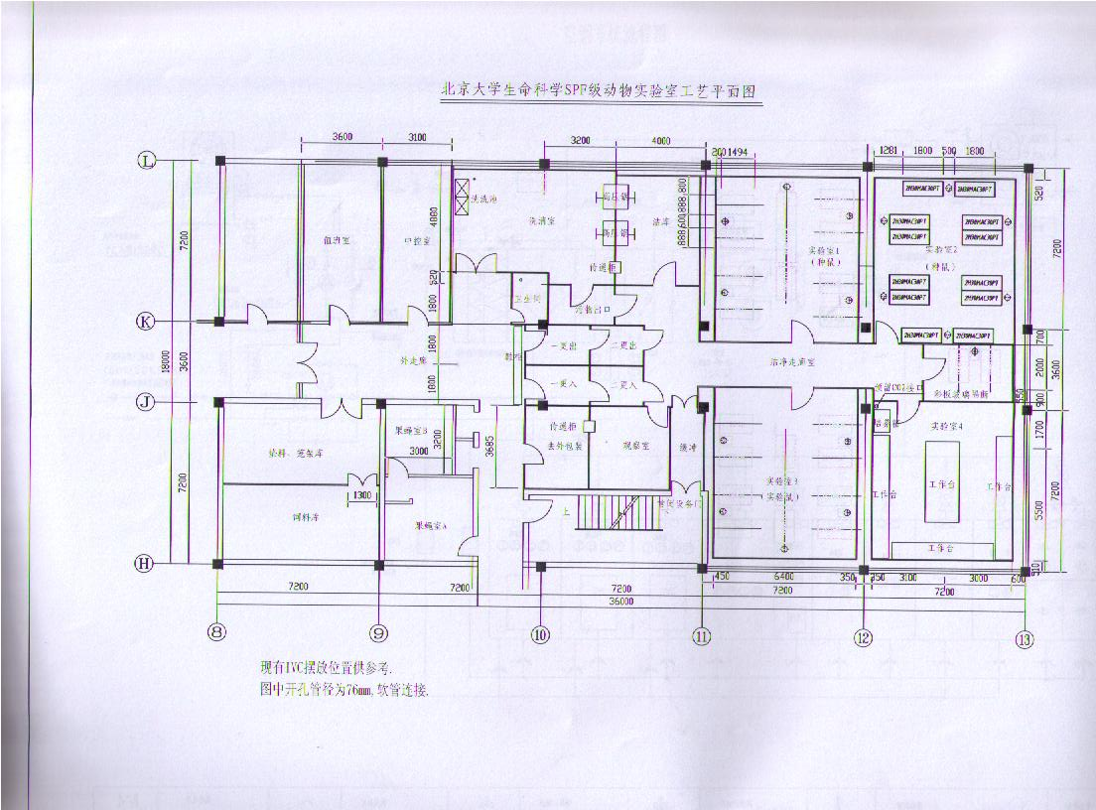

负一层实验动物设施原有建筑示意图
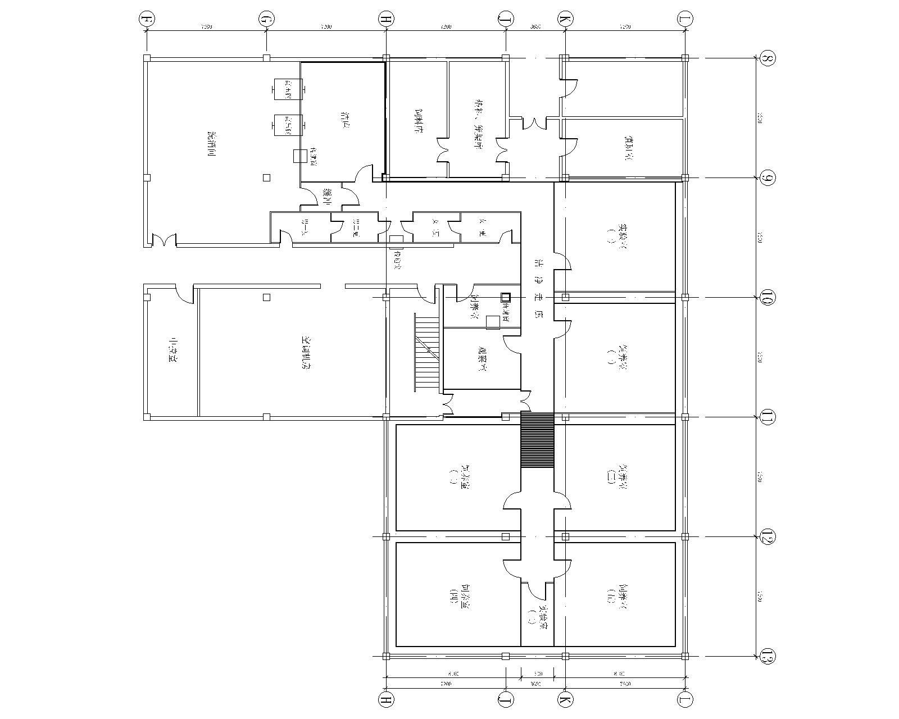

负一层实验动物设施现拟建设的建筑示意图

第五部分 技术规格偏离表
投标人名称： （公章） 招标编号：
序号 | 硬件名称 | 招标规格 | 投标规格 | 偏离 | 说明
1
2
3
4
5
6
7
投标人代表签字

开 标 一 览 表

投标商名称 | 设备制造商 | 设备名称 | 投标总价  （万元）
注：1、若本页写不开可按此格式另加附页；
2、请将本表用信封单独密封并附于标书内，开标时将唱读本表。

投标商签章：

年 月 日

